Nom: _________________________ Data: _______________________________________________________
DICTAT PREPARAT Z/z
Llegeix les frases del dictat atentament.
1. He vist una zebra al zoo de Barcelona.
2. Pinto un quadre amb pinzell.
3. Avui he menjat un entrepà per esmorzar.
4. El colze és una articulació del cos.
5. Avui la Maria fa onze anys!
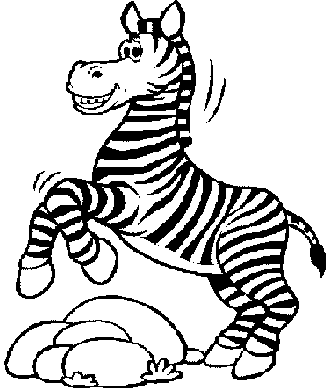________________________________________________________________________________
________________________________________________________________________________

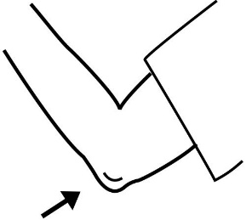 _____________________________________________________________________________
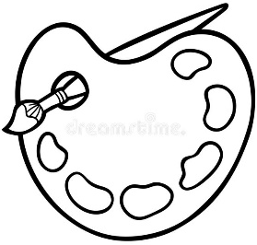 ______________________________________________________________________________
_______________________________________________________________________________
Nom: _________________________ Data: _______________________________________________________
DICTAT PREPARAT Z/z
A classe hem treballat aquest dictat. Torna a llegir les 5 frases atentament i copia-les dues vegades per preparar-lo! Fes la lletra a poc a poc!
1. He vist una zebra al zoo de Barcelona.
2. Pinto un quadre amb pinzell.
3. Avui he menjat un entrepà per esmorzar.
4. El colze és una articulació del cos.
5. Avui la Maria fa onze anys!

1_________________________________________________________
2_________________________________________________________
3_________________________________________________________
4_________________________________________________________
5_________________________________________________________

1_________________________________________________________
2_________________________________________________________
3_________________________________________________________
4_________________________________________________________
5_________________________________________________________
